Le chapelet des sept joies de Marie

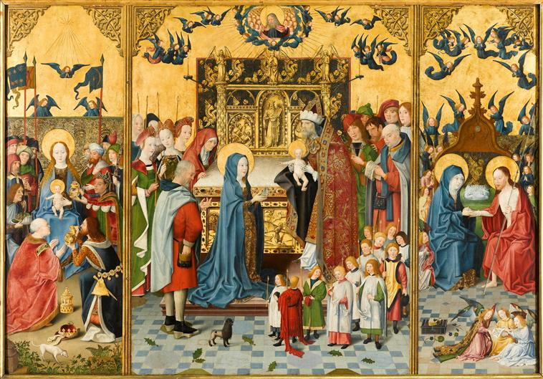
Maître de la Sainte Parenté le Jeune (vers 1470-1516). Détail du retable des sept joies de Marie. Louvre Museum,
Public domain, via Wikimedia Commons.

Le chapelet des sept allégresses de Marie est une dévotion de la famille franciscaine composée en l'an 1422. On l'appelle aussi le "Rosaire séraphique" ou "couronne franciscaine". Il comprend sept dizaines.

Les sept dizaines et les sept joies de Marie
Il y a sept dizaines de chapelet : pour l'Annonciation, la Visitation, la Nativité de Jésus, l'adoration des mages, le recouvrement de Jésus au Temple, la Résurrection de Jésus, l'Assomption de Marie et son couronnement au Ciel.
Entrons, nous aussi dans cet océan de joie, en prenant la main que la Vierge Marie nous tend...

Marie connaît la joie simple de vivre
« Fils de Sion, jubilez, réjouissez-vous en Yahvé votre Dieu ! Car il vous a donné la pluie d'automne selon la justice, il a fait tomber pour vous l'ondée, celle d'automne et celle de printemps, comme jadis. » (Joël 2, 23)
Marie connaît la joie de chercher Dieu et de l'aimer :
« Criez de joie, les justes, pour le Seigneur, aux cœurs droits convient la louange. » (Psaume 33, 1)
« Notre âme attend le Seigneur, notre secours et bouclier, c'est lui ; en lui, la joie de notre cœur, en son nom de sainteté notre foi. » (Psaume 33, 20-21)
La vie de Marie, infiniment pure et aimante, fait la joie de Dieu :
« Comme un jeune homme épouse une vierge, ton bâtisseur t'épousera. Et c'est la joie de l'époux au sujet de l'épouse que ton Dieu éprouvera à ton sujet. » (Isaïe 62, 5)
C'est dans ce contexte de joie qu'un jour l'ange entra chez elle...

Annonciation, 1ère joie de Marie
« L'ange entra et lui dit : "Réjouis-toi, comblée de grâce, le Seigneur est avec toi." » (Luc 1, 28).
Joie de la présence divine. Dieu est le Dieu de la joie !
Joie de devenir mère de Dieu, de permettre à Dieu de se rendre humainement présent sur la terre pour sauver les hommes et y établir son règne.
C'est une joie indicible tant elle est grande.

Visitation, 2ème joie de Marie
Après l'Annonciation, la Vierge Marie part en hâte chez sa parente Elisabeth. Celle-ci bénit Marie et le fruit de son sein, et elle témoigne :
« ... Dès l'instant où ta salutation a frappé mes oreilles, l'enfant a tressailli d'allégresse en mon sein. » (Luc 1, 44)
Et, dans la maturité de sa foi pétrie des Ecritures saintes, Marie exulte de joie en Dieu son sauveur et entonne le Magnificat (Lc 1, 46-55).

Naissance de Jésus, 3ème joie de Marie
Marie et Joseph vont à Bethléem et Jésus naît.
L'ange s'adresse aux bergers.
« Soyez sans crainte, car voici que je vous annonce une grande joie, qui sera celle de tout le peuple... » (Luc 2, 10)
Plus encore que les bergers, Marie connaît une joie indicible, une joie qui la transfigure,
La joie de la vierge qui enfante Celui qui vient d'En-Haut,
La joie de la mère qui voit et tient dans son bras son enfant,
La joie de la croyante qui peut partager sa foi avec Joseph son époux,
La joie de la fille de Sion qui constate la foi des bergers venus adorer,
La joie de la nouvelle Ève qui sait qu'elle apporte la joie à « tout le peuple ».

L'adoration des mages, 4ème joie de Marie
Par la venue des étrangers, commence la réalisation de l'antique prophétie :
« Exulte avec force, fille de Sion ! Crie de joie, fille de Jérusalem ! Voici que ton roi vient à toi : il est juste et victorieux, humble, monté sur un âne, sur un ânon, le petit d'une ânesse. Il retranchera d'Ephraïm la charrerie et de Jérusalem les chevaux ; l'arc de guerre sera retranché. Il annoncera la paix aux nations. Son empire ira de la mer à la mer et du Fleuve aux extrémités de la terre. » (Zacharie 9, 9-10)
Ainsi, la venue des mages réveille en Marie la joie de l'Annonciation, quand l'ange lui avait dit « Réjouis-toi, Marie ! » et lui avait annoncé le règne éternel de Jésus.

Le recouvrement de Jésus au temple, 5ème joie de Marie
Jésus âgé de douze ans n'a pas craint de contrister sa mère lorsque les affaires de son Père l'exigeaient (Luc 2, 48s). Marie traverse l'épreuve avec humilité et l'épreuve s'achève dans la joie des retrouvailles.
« Dans le Seigneur mon âme se loue, qu'ils écoutent, les humbles, qu'ils jubilent.! Magnifiez avec moi Yahvé, exaltons ensemble son nom. Je cherche le Seigneur, il me répond et de toutes mes frayeurs me délivre. »
(Psaume 34, 3-5)
Ensuite, Jésus redescend à Nazareth avec Joseph et Marie.
À Nazareth, la vie de la famille est une vie de travail, ordinaire en un sens, mais rendue profondément joyeuse par la présence divine.
« Tu te réjouiras en présence de YHWH ton Dieu de tous tes travaux. » (Deutéronome 12, 18)

La résurrection de Jésus, 6ème joie de Marie
Après la douloureuse passion, la prière de Marie est animée par l'espérance, et l'espérance est déjà une certaine forme de joie. Marie vit « avec la joie de l'espérance » (Romains 12, 12).
Jésus, fidèle à sa promesse, ressuscite. Il est Dieu et après la Passion, il aurait pu se contenter désormais d'une présence spirituelle ; mais non, Jésus ressuscite et offre une présence visible et palpable, son amour miséricordieux va jusque-là, et Marie en mesure toute la profondeur...
« En vérité, en vérité, je vous le dis, vous pleurerez et vous vous lamenterez, et le monde se réjouira ; vous serez tristes, mais votre tristesse se changera en joie.
La femme, sur le point d'accoucher, s'attriste parce que son heure est venue ; mais lorsqu'elle a donné le jour à l'enfant, elle ne se souvient plus des douleurs, dans la joie qu'un homme soit venu au monde.
Vous aussi, maintenant vous voilà tristes ; mais je vous verrai de nouveau et votre cœur sera dans la joie, et votre joie, nul ne vous l'enlèvera. »
(Jean 16, 20-24)
Marie est la mère de Jésus, son amour pour Jésus a une intimité unique, une tendresse ineffable, une joie indicible.

L'Assomption et le couronnement de Marie au ciel, 7ème joie de Marie
Mère de Jésus, Marie a la joie de vivre auprès de son Fils, pour l'éternité, dans la gloire céleste.
« Soyons dans l'allégresse et dans la joie, rendons gloire à Dieu, car voici les noces de l'Agneau, et son épouse s'est faite belle. » (Apocalypse 19, 7)
Mère de celui dont le règne n'aura pas de fin, Marie a la joie de savoir que l'humanité entière sera purifiée de toute influence satanique, purifiée de la Bête du faux prophète et de tous les adorateurs de la Bête, jusqu'à ce que l'humanité soit glorifiée en Dieu.
Elle est celle par qui le règne du Christ est venu dans le monde et celle par qui le Christ reviendra dans la gloire pour juger le monde et faire entrer les saints dans le royaume (Ap. 20-21). Sa vocation, tout à fait unique, éclaire d'un rayon de joyeuse espérance notre pèlerinage.

https://www.mariedenazareth.com/encyclopedie-mariale/prier-marie-prier-avec-la-vierge-marie/les-grandes-prieres-mariales/le-rosaire-et-le-chapelet/le-chapelet-des-sept-joies-de-marie

